Ничто так не развивает речь ребенка, как составление рассказов по картинке. С помощью таких занятий у ребенка развивается логическое и абстрактное мышление - ведь картинки нужно расставить по порядку, т.е. провести огромную мыслительную работу.  Дорогие родители, вот несколько практических советов, как научить ребенка пересказывать:  - В начале, детям предлагают серию из 2-х картинок связанных единым сюжетом, затем из 3-4-5 картинок. Взрослый объясняет ребенку, что у него была книжечка, а ее кто-то порвал и перепутал странички. Предлагает ребенку собрать книжку. Но чтобы это сделать, нужно догадаться, с чего начинался рассказ, что было сначала, что произошло (случилось) потом, и чем все это закончилось  - Когда малыш сложит картинки по порядку, предложите ему рассказать, что за история изображена на картинках, что там произошло. Нельзя формулировать задачу таким образом: «Расскажи, что нарисовано на картинках». Это провоцирует ребенка на формальное описание того, что изображено на каждой отдельной картинке, а не на повествование о развитии событий. Если ребенок ошибся, не следует сразу объявлять ему об этом. Иногда составляя рассказ, он сам замечает ошибки и исправляет их. Ну а если все-таки не находит ошибку, задайте ему уточняющий или наводящий вопрос. Например: «Я что-то не совсем поняла. , ты мне не объяснишь почему. ». Если после наводящих вопросов ребенок  - Оля проснулась и... (стала умываться).  - Коля оделся и... (побежал гулять).  - он замерз и... (пошел домой).  - стали они играть... (с зайчиком).  - зайчик испугался и... (побежал, спрятался)  - девочка обиделась и... (ушла, заплакала).  Успехов Вам, дорогие родители! | самостоятельно не понимает причинно-следственную связь событий, можно оказать помощь в виде прямых разъяснений.  - Если рассказ составлен, верно, но слишком краток, нужно задать дополнительные вопросы о деталях и подробностях, не упомянутых ребенком, но присутствующих на картинках.  - Если ребенок правильно разложил картинки, но рассказ составить не может, тогда ему задают вопросы и рассказ составляется совместно, в вопросно-ответной форме. Это помогает ему овладеть навыками самостоятельного планирования при составлении рассказов. Следует также комментировать односложные ответы ребенка, давать образцы развернутых высказываний, что помогает ему в дальнейшем составлять более подробные рассказы, развивая при этом свою речь.  Игры для расширения словарного запаса ребенка  Эти словесные игры не занимают дополнительного времени, в них можно играть по дороге в садик, в очереди, на прогулке. Как только заметили, что внимание малыша стало переключаться на посторонние объекты, игра прекращается.  1. Поводырь. На прогулке мама закрывает глаза, и ребенок ей описывает, что их окружает.  2. Описание объекта. Малышу предлагается обрисовать предмет, используя как можно больше неповторяющихся слов.  Когда вы вместе с ребенком рассматриваете какой-то предмет, задавайте ему самые разнообразные вопросы:  Составь рассказ по картинкам "Снеговик"  Инструкция к занятию - Составь рассказ по картинкам "Снеговик": взрослый дает ребенку все карточки и говорит: “Рассмотри внимательно эти картинки и разложи их по порядку так, чтобы получился какой-нибудь рассказ. Для этого нужно понять, что было сначала (эта картинка станет первой), что было потом и чем вся эта история закончилась (это покажет последняя картинка в ряду). Будь очень внимателен к деталям рисунка, они подсказывают правильное решение”.  Примечание: в конце упражнения обязательно спросите ребенка, кажется ли ему сюжет смешным или странным и что именно кажется таким.  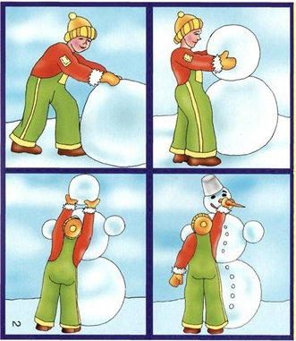 | "Какой он величины? Какого цвета? Из чего сделан? Для чего нужен?" Можно просто спросить: "Какой он?" Так вы побуждаете называть самые разные признаки предметов, помогаете развитию связной речи.  3.Описываем свойства предметов.  Названия свойств предметов закрепляются и в словесных играх.  Спросите у ребенка: "Что бывает высоким?" - "Дом, дерево, человек..." - "А что выше - дерево или человек? Может ли человек быть выше дерева? Когда?" Или: "Что бывает широким?" - "Река, улица, лента..." - "А что шире - ручеек или река?" Так дети учатся сравнивать, обобщать, начинают понимать значение отвлеченных слов "высота", "ширина" и др. Можно использовать для игры и другие вопросы, которые помогают освоить свойства предметов: что бывает белым? Пушистым? Холодным? Твердым? Гладким? Круглым?..  4. Мой репортаж. Вы с ребенком побывали в какой-то поездке только вдвоем, без других членов семьи. Предложите ему составить репортаж о своем путешествии. В качестве иллюстраций используйте фотоснимки или видеосюжеты. Дайте ребенку возможность самому выбрать, о чем рассказывать, без наводящих вопросов. А вы понаблюдайте за тем, что именно отложилось у него в памяти, что для него оказалось интересным, важным. Если начнет фантазировать, не останавливайте. Речь малыша развивается независимо от того, какие события - реальные или вымышленные - им воспроизводятся.  5. Игра «Добавь слово». Цель: подбирать глаголы, обозначающие окончание действия. Взрослый называет начало действия, а ребенок - его продолжение и окончание:  МБДОУ №138  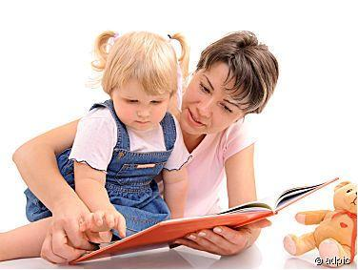  Подготовила воспитатель Чарикова О.В.

